PROPUESTAS EN EVALUACIÓN · DOCUMENTO DE TRABAJO
Medidor no invasivo de glucosa
Qué ideas estamos evaluando, qué hemos desarrollado y qué podríamos cambiar
Fisiología y Anatomía Humana
Ingeniería Civil Biomédica · Universidad Tecnológica Metropolitana
Sección 572 · Segundo semestre de 2026
Profesora: María de Jesús Triolo
Equipo (grupo 1): Eddie Andrés Ríos Elgueta, Lucas Valdebenito Maldonado y Nicolás Frieri
29 de octubre de 2026
Documento de trabajo
Documento de trabajo. Lo que sigue puede cambiar mucho con su retroalimentación: podríamos corregir, cambiar de rumbo o descartar parte o todo lo hecho.

Antes de empezar
Este proyecto es un estudio en simulación. No es un dispositivo médico, no hay hardware ni mediciones en personas, y nada de lo que aparece aquí sirve para decidir sobre la salud de nadie.
Parte del contenido se redactó con ayuda de IA. El detalle está al final, en Uso de inteligencia artificial.

La guía completa del equipo, con los cálculos paso a paso, está en el repositorio del proyecto: github.com/Stenon5/simulacion-retraso-glucosa

Cómo leer este documento
- En una página está todo lo esencial, para una lectura de cinco minutos.
- La sección 2 muestra las propuestas que estamos barajando y la 3 lo que ya hemos hecho. Hay que leerlas como un borrador.
- La sección 4 plantea las opciones si hay que cambiar de rumbo y la 5 trae las preguntas para su retroalimentación.

Índice
Cómo leer este documento 2
En una página 3
1. Contexto 4
1.1 El problema y la meta 4
1.2 Base fisiológica y anatómica 4
2. Las propuestas que estamos barajando 6
2.1 Las ocho ideas 6
2.2 Mapa de lo que sabemos y de lo que hemos desarrollado 7
2.3 Cinco de las ideas en palabras simples 8
3. Lo que hemos desarrollado 9
3.1 Línea de tiempo 9
3.2 La simulación de la tomografía del retraso 9
3.3 El análisis dry lab 10
4. Qué podría cambiar 13
4.1 Cuatro opciones 13
5. Preguntas para su retroalimentación 14
Referencias principales 15
Uso de inteligencia artificial 17

Siglas. CGM: monitor continuo de glucosa con un filamento bajo la piel. MARD: error porcentual medio frente a la sangre, mientras más bajo mejor. VPP: valor predictivo positivo, o sea de cada 100 alarmas cuántas son verdaderas. EEG: actividad eléctrica del cerebro. Dry lab: trabajo solo con papel, literatura y cálculo.

En una página
El problema
Según la OMS hay unos 450 millones de personas con diabetes en el mundo, y podrían llegar a 700 millones en 2045 (Tang et al., 2020). Los monitores continuos miden el líquido intersticial con un filamento bajo la piel, y ese líquido va atrasado respecto de la sangre, así que la alarma de una hipoglucemia puede llegar tarde.
La meta
La idea central del equipo, decidida, es superar a GlucoWatch, el primer monitor no invasivo aprobado por la FDA, mezclando biomarcadores distintos.
Las ideas en evaluación
1. Infrarrojo medio con doble filtro. Solo idea. La física de penetración es desfavorable
2. Tomografía del retraso. Desarrollada en el repositorio. No viable como está
3. Asimilación de datos con filtro de Kalman. En parte desarrollada. Sirve como herramienta, no como solución
4. Audífono nocturno con EEG en el oído. Analizada en el dry lab. Con EEG del oído no llega al 70 % pedido
5. Peine de frecuencias dual en infrarrojo medio. Solo idea. No analizada en este dry lab
6. Quiralidad. Solo idea. No analizada en este dry lab
7. Aquafotómica. Solo idea. No analizada en este dry lab
8. Anclar la alarma en un CGM. Propuesta sin desarrollar
Lo que hemos hecho
- Un seminario del ramo y un documento de trabajo del 16 de octubre, con estado del arte, ranking y siete ideas.
- Un repositorio con la simulación de la tomografía del retraso y criterios registrados antes del código.
- Criterios de decisión y un análisis dry lab con 196 hallazgos con fuente y un veredicto.
- Una guía completa del equipo, con los cálculos paso a paso.
Lo que encontramos
- La separación de retraso entre capas de piel va de 0,25 a 7,2 min, y se necesitan 9 min.
- Mezclar valores de varios sensores da un MARD de 13 a 14 % y se pedía 12 % o menos. La alarma combinada con EEG del oído tiene un VPP de 54 % a 57 %, bajo el 70 % pedido.
- GlucoTrack y Biovotion, que sí combinaron técnicas, no superaron a su mejor componente.
Qué necesitamos de usted
Su opinión para elegir entre las opciones de la sección 4.

1. Contexto

1.1 El problema y la meta
Según la OMS hay unos 450 millones de personas con diabetes en el mundo, y podrían llegar a 700 millones en 2045 (Tang et al., 2020). Los monitores continuos de glucosa (CGM) que se usan hoy funcionan con un filamento bajo la piel. Funcionan bien, pero implican una aguja. Medir lo mismo solo con luz, ondas o corriente sobre la piel intacta es físicamente posible, pero la señal es diminuta.
La exactitud se resume con el MARD, el error porcentual medio frente a la sangre. Mientras más bajo, mejor. Los dispositivos con aguja o mínimamente invasivos están entre 4 % y 9 %, y los prototipos no invasivos entre 15 % y 25 % (Lux Research, 2026).
Casi todos los métodos miden el líquido intersticial y no la sangre, y la glucosa tarda en llegar hasta ahí. Una revisión no encontró evidencia de un retraso fisiológico mayor a 5 a 10 minutos (Rebrin et al., 2010), pero una patente sobre sensores recoge retrasos de 0 a 30 minutos (Mastrototaro et al., 2014). En una hipoglucemia, una alarma atrasada llega cuando la persona ya está mal.
La meta. GlucoWatch fue el primer monitor no invasivo aprobado por la FDA. La meta del equipo, decidida, es superarlo justo en lo que lo hizo fracasar, mezclando biomarcadores distintos. Estas fueron sus fallas:
Falla de GlucoWatch | Cifra
Falsas alarmas | 62 % de falsos positivos y VPP de 38 % en el estudio (Tsalikian et al., 2004b)
Retraso | Unos 20 min (Poddar et al., 2008)
Calibración con pinchazo | Una calibración capilar (Tsalikian et al., 2004a)
Irritación de la piel | 76 % abandonó por irritación en el ensayo en niños (Chase et al., 2005)

1.2 Base fisiológica y anatómica
El curso fija un criterio para todo el semestre: “toda variable que un dispositivo mide corresponde a un mecanismo fisiológico que es necesario poder nombrar y explicar” (Presentación de la asignatura). Esta sección nombra esos mecanismos para el medidor propuesto.

La glicemia es una variable regulada
El Tema 2 del curso presenta la homeostasis como un bucle de control biológico. Para la glicemia, el sensor son células del páncreas, el controlador es el páncreas endocrino y los efectores son el hígado y las células adiposas. Es una retroalimentación negativa. En la diabetes este bucle falla, y por eso hay que medir la glucosa desde fuera.
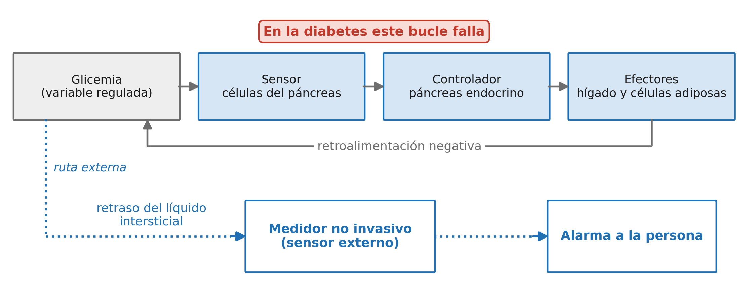
Figura 1. Bucle de control de la glicemia según el Tema 2 del curso, y dónde entra el medidor propuesto.

Del capilar al líquido intersticial
La glucosa sale del capilar por difusión y entra a las células por transporte a través de la membrana, que el Tema 3 del curso clasifica en difusión simple, difusión facilitada y transporte activo. Con la ley de Fick se puede escribir el paso de la sangre al tejido como un modelo simple:
De la ley de Fick al modelo del proyecto
La ley de Fick del curso dice J = −P·A·(C1 − C2). Si un compartimento de tejido de volumen V recibe glucosa desde la sangre a través de un área A con permeabilidad P, entonces V·dC/dt = P·A·(Csangre − C). Dividiendo por V queda dC/dt = (Csangre − C)/τ, con τ = V/(P·A). Es exactamente el modelo del proyecto: la constante de tiempo τ junta la permeabilidad, el área y el volumen del tejido.

La piel por capas
La epidermis no tiene vasos sanguíneos. La dermis sí contiene vasos sanguíneos y linfáticos (Betts et al., 2022). Por eso una lectura cerca de los capilares de la dermis sigue a la sangre más rápido que una más alejada. El proyecto supone dos profundidades, con retrasos de 6 y 15 minutos en la persona típica de la simulación. Ese es un supuesto del proyecto y no un dato medido en personas.
Hay una pista a favor de leer a distintas profundidades. Un sensor optoacústico con selección de profundidad, probado en orejas de ratones, tuvo un error de 34 mg/dL en una zona rica en sangre contra 47 mg/dL en el tejido completo (Uluç et al., 2024). Solo se probó en ratones.

La hipoglucemia y el cerebro
El proyecto usa 70 mg/dL como umbral de hipoglucemia. La vía del EEG busca el efecto de la falta de glucosa en el cerebro, que no depende del sudor. La evidencia todavía es poca. Un preprint con 5 personas encontró que los canales con ambos electrodos en el mismo oído no superaron el azar, mientras que los canales con referencia en el otro lado lograron una sensibilidad de 90 % o más (Cabrera et al., 2020). Un estudio de prueba de concepto con 2 personas con diabetes tipo 1 clasificó la hipoglucemia con EEG, con una exactitud de 0,96 dentro de cada persona (Kubaščík et al., 2026).
Según el documento de trabajo del autor, las respuestas del cuerpo como el sudor fallan justo en los pacientes de mayor riesgo. Esa afirmación no se pudo verificar en su fuente.

2. Las propuestas que estamos barajando

2.1 Las ocho ideas
La idea central del equipo, decidida, es mezclar biomarcadores distintos para superar a GlucoWatch. Estas son las ideas que se barajan para lograrlo: siete del documento de trabajo del 16 de octubre de 2026 y una que surgió del análisis dry lab. Ninguna está decidida. Todo lo que se propone y no se ha decidido lleva el rótulo Propuesta.
N | Idea | Base fisiológica o física | Qué existe | Riesgo principal | Ranking del 16 de octubre | Estado hoy
1 | Infrarrojo medio con doble filtro: profundidad y latido, con razón entre longitudes de onda como un oxímetro | Absorción de la glucosa en la sangre que llega con cada latido | Sincronía cardíaca en infrarrojo medio (patente US 5313941). Selección de profundidad DIROS, solo en ratones (Uluç et al., 2024) | La parte pulsátil es cerca del 1 % de la señal (patente US 5515847) y el infrarrojo medio penetra unos 45 µm | 1°, mayor techo | Solo idea. La física de penetración es desfavorable
2 | Tomografía del retraso: dos profundidades ópticas para estimar el retraso sin sangre | Difusión de la glucosa del capilar al intersticio (ley de Fick), una constante de tiempo por capa | Dos sensores de aguja a distinta profundidad (patente US 12102429), invasivo | Exige un sensor con menos de unos 5,9 mg/dL de ruido por lectura (simulación) | 2°, prototipada | Desarrollada en el repositorio. No viable como está: la separación de retraso entre capas alcanzables es de 0,25 a 7,2 min, bajo los 9 min que necesita, y el líquido dérmico ya tiene 0 a 2 min de retraso (dato de empresa, Ahmad et al., 2025)
3 | Asimilación de datos: modelo fisiológico más sensor no invasivo con filtro de Kalman | La glicemia cambia de forma continua y regulada, así que un modelo ayuda a filtrar ruido | Kalman en CGM comerciales con mejora de MARD de 9,72 a 9,66 % (patente US 10349872). Detección de fallas por innovaciones en simulación (Facchinetti et al., 2013) | Si el sensor no informa, el modelo solo dibuja una curva plausible, y no corrige sesgos comunes del sensor (Cameron et al., 2012) | 3°, multiplicador | En parte desarrollada: el filtro de Kalman del repositorio. Sirve como herramienta, no como solución
4 | Audífono nocturno: medir cómo reacciona el cerebro a la hipoglucemia (EEG en el oído, pulso, temperatura del tímpano e infrarrojo medio) | La falta de glucosa altera la actividad eléctrica del cerebro y no depende del sudor | EEG en el oído: 5 sujetos, los canales con ambos electrodos en el mismo oído no superaron el azar y los de referencia en el otro lado lograron sensibilidad de 90 % o más (preprint). EEG subcutáneo detrás de la oreja: 9 de 10 hipoglucemias detectadas durmiendo y 0,2 falsas detecciones por semana de noche | Señal débil sin electrodos en el cuero cabelludo | 4°, nicho valioso | Analizada en el dry lab. Con EEG del oído la alarma combinada acierta 54 a 57 de cada 100 veces, bajo el 70 % pedido. Solo pasa en papel con EEG subcutáneo, que no es no invasivo
5 | Peine de frecuencias dual en infrarrojo medio | La misma absorción de la glucosa, leída con un peine de frecuencias | Láser de cascada cuántica en la palma, 84 % clínicamente exacto en 3 sujetos (Liakat et al.). Lectura de infrarrojo medio con detectores de infrarrojo cercano (Liu et al.) | Costo y tamaño | 5°, habilitador de hardware | Solo idea. No analizada en este dry lab
6 | Quiralidad: la glucosa absorbe distinto la luz circular izquierda y la derecha, el agua no | Actividad óptica de la molécula de glucosa | Detectado in vitro con sobretonos (arXiv 1601.06143). Se propuso leerlo por ultrasonido (Yakovlev et al.) | Diferencia del orden de 10⁻⁶, y el colágeno también es quiral | 6° | Solo idea. No analizada en este dry lab
7 | Aquafotómica: la red de agua como amplificador de la glucosa | La glucosa cambia cómo se ordena el agua a su alrededor | Clasifica diabetes en suero con 97,22 % (Li et al.), pero es diagnóstico, no glucosa continua | La temperatura y cualquier soluto cambian la red de agua | 7° | Solo idea. No analizada en este dry lab
8 | Anclar la alarma en un CGM y sumarle biomarcadores no invasivos (Propuesta surgida del dry lab) | El CGM mide la glucosa del intersticio con un filamento. El EEG, el pulso y el sudor miden la reacción del cuerpo, que sirve para confirmar alarmas y detectar fallas del sensor | Dos electrodos redundantes bajaron el MARD de 11,4 y 12,0 % a 10,1 %. En UCI una segunda señal suprimió 59,7 % de las falsas alarmas. Un reloj tiene VPP de 17 a 25 % | Poco margen, porque un Dexcom G7 acierta 85 de cada 100 alarmas en el caso optimista (estudio patrocinado por Dexcom, Garg et al., 2022), y deja de ser no invasivo | No estaba | Propuesta sin desarrollar. Primer paso barato: medir con datos pareados que ya existen cuánto coinciden las falsas alarmas de un CGM y de un reloj

Las cifras de las ideas 1, 5, 6 y 7 vienen del documento de trabajo del 16 de octubre de 2026 (Ríos Elgueta, 2026a), que también aporta las patentes US 5313941, US 12102429 y US 10349872, el preprint arXiv 1601.06143 y los artículos de Liu et al., Yakovlev et al. y Li et al. Esas fuentes se tomaron de ese documento y no tienen entrada propia en Referencias principales. La cifra de ruido de la idea 2 es de la simulación del repositorio (Ríos Elgueta, 2026b). Otras fuentes: idea 1, Braig et al. (1996) y Kottmann et al. (2016). Idea 4, Snogdal et al. (2012), Blaabjerg et al. (2019) y el análisis dry lab. Idea 5, Liakat et al. (2014). Idea 8, Sharifi et al. (2016), Aboukhalil et al. (2008), Mendez et al. (2026) y Garg et al. (2022). VPP es el valor predictivo positivo, o sea de cada 100 alarmas cuántas son verdaderas.

2.2 Mapa de lo que sabemos y de lo que hemos desarrollado
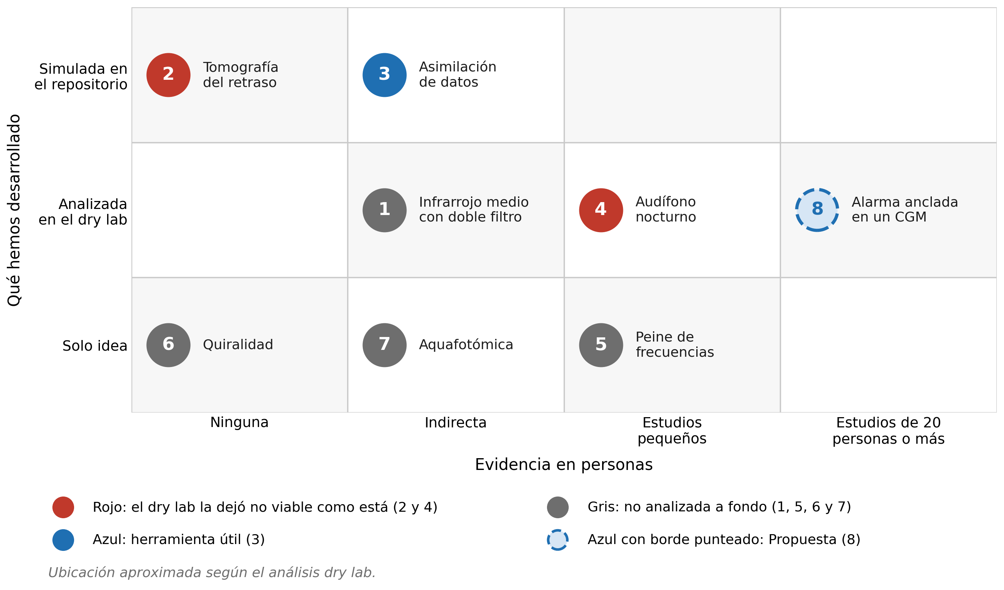
Figura 2. Mapa de las ocho ideas. Más a la derecha hay más evidencia en personas. Más arriba hemos desarrollado más. Rojo: el dry lab las dejó no viables como están. Gris: no analizadas a fondo. Azul: herramienta útil. Azul con borde punteado: Propuesta. La ubicación es aproximada según el análisis dry lab.

2.3 Cinco de las ideas en palabras simples
Idea 1. Infrarrojo medio con doble filtro. La glucosa absorbe luz infrarroja media de una forma que la distingue de otras moléculas. La idea es usar dos filtros. Uno elige a qué profundidad se mira y el otro se sincroniza con el latido, para quedarse con la sangre que llega en cada latido. Como en un oxímetro, se compararían dos longitudes de onda. Es la idea de mayor techo del ranking del 16 de octubre. Pero esa parte pulsátil es cerca del 1 % de la señal y la luz llega a unos 45 µm. Hoy la física de penetración es desfavorable.
Idea 2. Tomografía del retraso. El líquido entre las células sigue a la sangre con atraso. Si dos lecturas a distinta profundidad tienen atrasos distintos, la diferencia permite estimar cada atraso sin sacar sangre y reconstruir la glucosa en sangre. Es la que desarrollamos en el repositorio, en simulación. Solo ayuda si el sensor tiene menos de unos 5,9 mg/dL de ruido por lectura. Como está planteada no es viable: las capas alcanzables se separan entre 0,25 y 7,2 min y se necesitan 9 min.
Idea 3. Asimilación de datos. Un modelo de cómo cambia la glucosa en el cuerpo se junta con la señal ruidosa del sensor mediante un filtro de Kalman. Ayuda a limpiar el ruido y a avisar cuando el sensor y el modelo no concuerdan. Pero si el sensor no informa nada útil, el modelo solo dibuja una curva plausible, y no corrige un error que comparten todas las lecturas. Ya tenemos el filtro de Kalman en el repositorio. Lo vemos como una herramienta y no como la solución.
Idea 4. Audífono nocturno. Cuando la glucosa baja, el cerebro funciona distinto y eso se ve en su actividad eléctrica, el EEG. Un audífono mediría esa señal en el oído, junto con el pulso, la temperatura del tímpano y la luz infrarroja. Tiene la ventaja de no depender del sudor. La analizamos en el dry lab. Con EEG del oído la alarma combinada acierta 54 a 57 de cada 100 veces, bajo el 70 % que pedimos. Solo pasa en papel con EEG subcutáneo, que ya no es no invasivo.
Idea 8. Anclar la alarma en un CGM. Es una Propuesta que surgió del análisis dry lab y no está desarrollada. En vez de que el método no invasivo sea el principal, la alarma se apoya en un monitor continuo con filamento. El EEG, el pulso y el sudor sirven para confirmar la alarma y para detectar cuándo falla el sensor. Hay poco margen, porque un Dexcom G7 ya acierta 85 de cada 100 alarmas en el caso optimista (según un estudio patrocinado por Dexcom), y el conjunto deja de ser no invasivo. El primer paso es barato: medir con datos pareados que ya existen cuánto coinciden las falsas alarmas de un CGM y de un reloj.

3. Lo que hemos desarrollado

3.1 Línea de tiempo
Fecha | Qué hicimos | Resultado
Sin fecha | Seminario 1 del ramo sobre Tang et al. (2020) | Quedó planteada la pregunta que guía el proyecto: reducir el retardo del sensor o corregirlo con un modelo
16 de octubre de 2026 | Documento de trabajo con estado del arte, ranking, siete ideas y un prototipo exploratorio de la idea 2 | El prototipo informó un requisito de ruido de 2 a 3 mg/dL. Sus scripts se perdieron
22 de octubre de 2026 | Repositorio con la especificación y los criterios registrados antes del código | Cinco criterios para aceptar o rechazar el método, fijados de antemano
23 de octubre de 2026 | Replicación en simulación, con 7 escenarios y 40 réplicas | No reprodujo las cifras exploratorias. El requisito de ruido salió en 5,9 mg/dL
29 de octubre de 2026 | Criterios de decisión, investigación con 196 datos con fuente, análisis dry lab con veredicto, guía completa y este resumen | Veredicto negativo para el diseño propuesto. Surgió una Propuesta, anclar la alarma en un CGM

3.2 La simulación de la tomografía del retraso
La tomografía del retraso estima cuánto se atrasa cada lectura respecto de la sangre sin sacar una gota. Dos lecturas de glucosa a distinta profundidad siguen a la sangre con retrasos distintos, y como se conoce el modelo de difusión, esa diferencia permite estimar cada retraso. Con los retrasos estimados, un filtro de Kalman reconstruye la glucosa en sangre usando solo datos pasados.
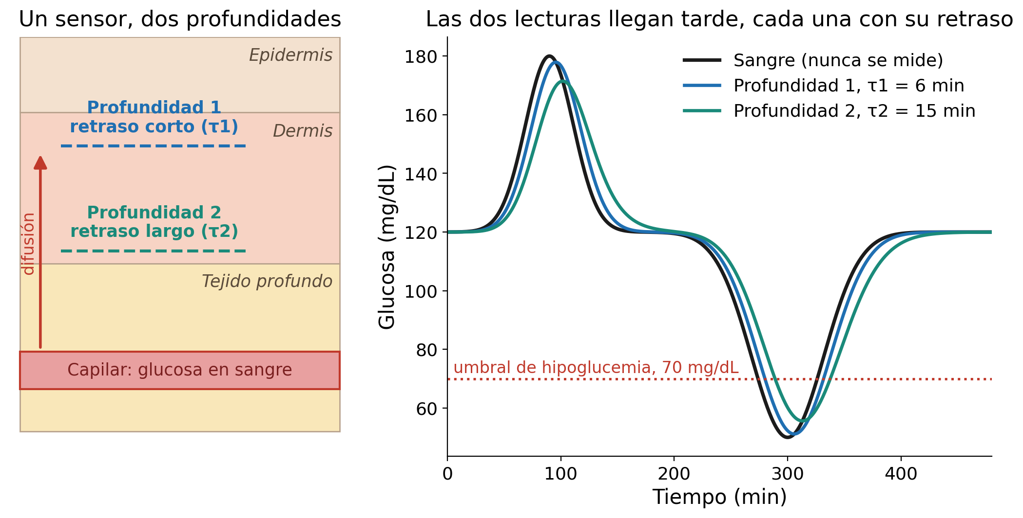
Figura 3. Izquierda, el esquema. Derecha, la curva sintética que usa el repositorio: la sangre sube con una comida a los 90 minutos y baja a 50 mg/dL a los 300. Cada profundidad ve la misma curva, más tarde y más suavizada.
Se simularon siete escenarios, con 40 réplicas de un registro de 8 horas y una lectura por minuto. Las cifras clave:
- La diferencia entre los dos retrasos se recupera bien: 9,08 ± 0,40 min frente a 9 reales, con ruido de 2 mg/dL.
- El nivel de cada retraso por separado se recupera mal cuando sube el ruido, y en la persona rápida fallaron 16 de 40 corridas.
- La alarma suena entre 5,2 y 14,8 minutos antes que con una sola profundidad, pero con ruido de 8 mg/dL aparecieron 2 falsas alarmas en 37 corridas.
- El método solo ayuda bajo unos 5,9 mg/dL de ruido por lectura. Un montaje de infrarrojo medio logró 4 mg/dL, pero in vitro (Vrančić et al., 2011).
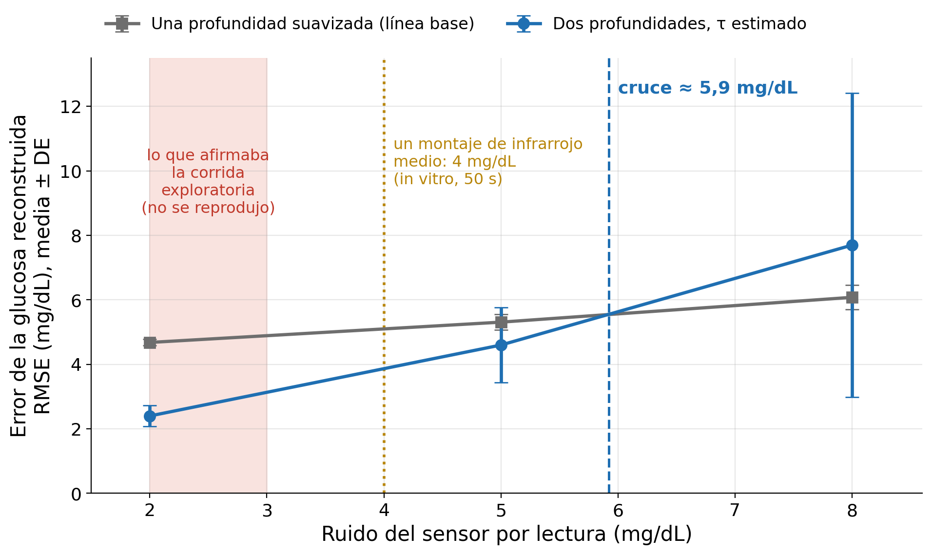
Figura 4. Error de la glucosa reconstruida en la persona típica. Con poco ruido, dos profundidades ganan. Sobre unos 5,9 mg/dL, corregir el retraso empeora el resultado. El cruce sale de solo tres niveles de ruido.
La replicación no reprodujo la primera prueba
Las cifras del documento de trabajo del autor salieron de scripts exploratorios del 16 de octubre que se perdieron. Al reimplementar todo desde la especificación:
- las desviaciones salieron entre 2 y 2,6 veces mayores,
- en los escenarios equivalentes, el sesgo llegó a 3,85 minutos y no a 0,8 o menos,
- el requisito de ruido salió en 5,9 mg/dL y no entre 2 y 3.
Manda la replicación. Si lees el documento de trabajo, toma sus cifras del prototipo como superadas. Además, al implementar se descubrió que un término de la fórmula de corrección no se puede derivar. Se dejó la fórmula registrada como versión principal y se informa aparte una variante sin ese término, que cambia las medias en 0,18 minutos o menos.

3.3 El análisis dry lab
El método, en cuatro frases:
- Un trabajo dry lab usa solo papel, literatura y cálculo. No construimos aparatos ni medimos personas.
- Reunimos 196 hallazgos con fuente y los ordenamos por peso, desde normas y estudios en personas hasta datos de empresas y de prensa.
- Los criterios de decisión se escribieron el 29 de octubre de 2026, antes de reunir los datos, y no se editan después de ver resultados.
- Con ellos calculamos límites físicos, fusión de valores y de alarmas, y comparamos con los CGM actuales.
Un análisis en papel verifica cálculos, no un cuerpo. No demuestra que un aparato funcione sobre la piel.
Hallazgos clave.
- Profundidad. La luz infrarroja media llega a unos 45 µm (Kottmann et al., 2016). La separación de retraso entre capas llega a 7,2 min en el mejor caso, y se pedían 9 min o más.
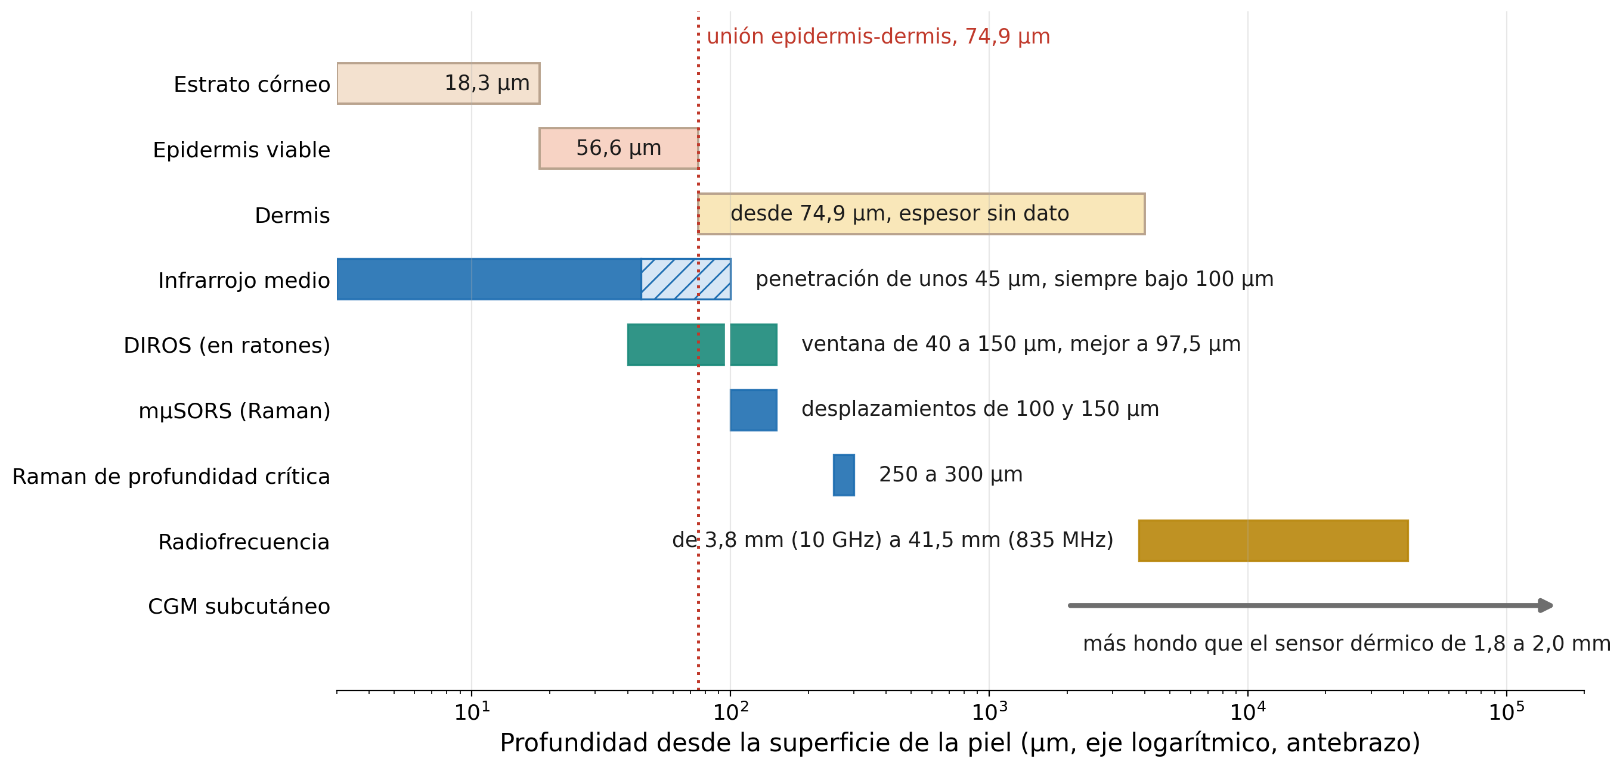
Figura 5. Capas de la piel de antebrazo y profundidad que muestrea cada tecnología, con eje logarítmico. Fuentes: Sandby-Møller et al. (2003), Kottmann et al. (2016), Uluç et al. (2024), Zhang et al. (2025), Lundsgaard-Nielsen et al. (2018), Prlić et al. (2022) y Ahmad et al. (2025). El espesor de la dermis y la profundidad del CGM subcutáneo no se extrajeron de las fuentes.
- Fusión de valores. Los errores de sensores parecidos se repiten, y eso deja un piso. Con ρ = 0,3 la mejor combinación da 13,0 % de MARD y con la correlación medida de 0,49 da 14,0 %, y se pedía 12 % o menos. El dato medido viene de dos electrodos de un mismo CGM (Sharifi et al., 2016).
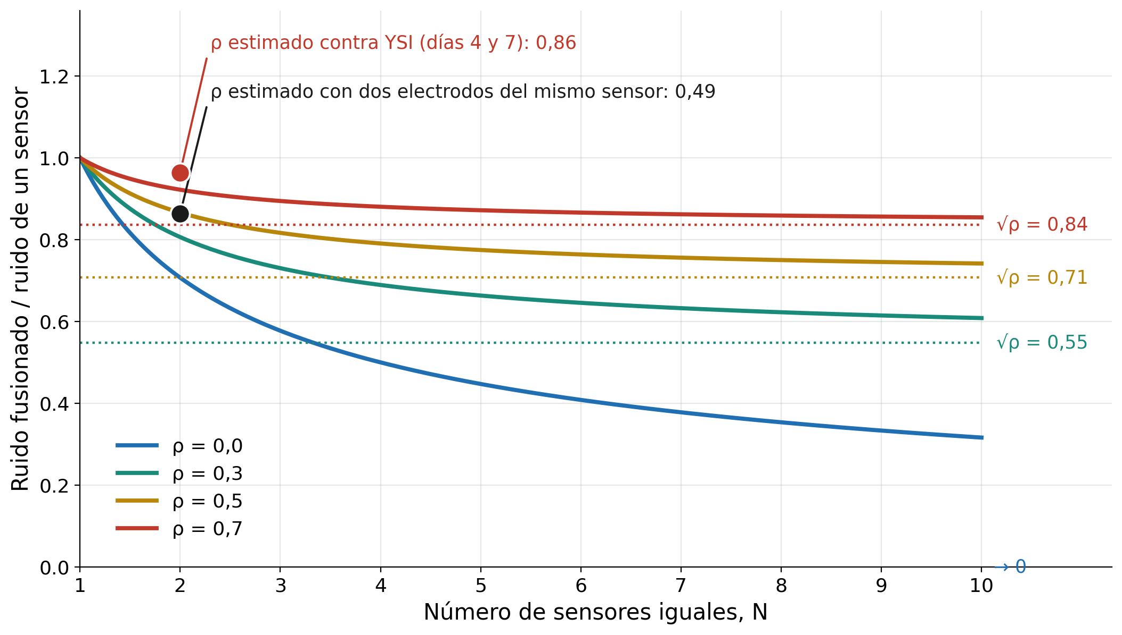
Figura 6. Ruido fusionado sobre ruido de un solo sensor, según el número de sensores iguales y la correlación entre sus errores. Las líneas punteadas son los límites √ρ. Los puntos son los dos valores de ρ estimados con la redundancia de dos electrodos de un CGM (Sharifi et al., 2016).
- Alarma nocturna. Con EEG del oído y dependencia de 0,3 entre las vías, el VPP queda en 54 % a 57 %, bajo el 70 % pedido.
- Intentos reales. GlucoTrack, con una diferencia relativa absoluta media de 22,3 %, y Biovotion, con un MARD de 21,1 % en el modelo global y 35,4 % en casa, no superaron a su mejor componente (Bahartan et al., 2017, Caduff et al., 2015, Zanon et al., 2018).
- Raman. Tiene la mejor cifra sin calibrar por persona, 14,5 % y 14,6 %, pero es de escritorio (Rothenbühler et al., 2026, Zhang et al., 2025).
- Mercado. Hay CGM de venta libre desde USD 54 por 2 semanas (Abbott, s. f.). Un no invasivo con MARD de 15 % o más no ofrece algo que ellos no ofrezcan, salvo no tener aguja.
El veredicto, regla por regla. Los criterios se fijaron antes de ver los datos.
Regla | Resultado | Por qué
0. Mejor que GlucoWatch | No pasa | VPP de 57 % con el diseño propuesto y dependencia 0,3, bajo 70 %
1. Evidencia por biomarcador | No pasa | Infrarrojo medio con MARD de 19,6 y 20,7 %, y EEG del oído con 5 personas
2. Fusión de valores | No pasa | MARD de 13,0 % con ρ = 0,3, sobre 12 %
3. Alarma multibiomarcador | No pasa | VPP de 57 % con EEG del oído y dependencia 0,3
4. Premisa de dos profundidades | No pasa | Mejor caso de 7,2 min, y se pedían 9 min
5. Práctica | No pasa | Ninguna versión portátil para dormir sin calibración diaria
6. Sentido de mercado | No pasa | CGM de venta libre desde USD 54 por 2 semanas

Las dos respuestas
¿Supera a GlucoWatch? No. Tal como se propuso, con infrarrojo medio y un audífono con EEG, no lo supera en lo que decidió el equipo. No es condicional, porque lo que falla es la física de las capas y el hardware portátil.
¿Tiene sentido frente al mercado actual? No hoy. Nadie ha demostrado todavía un equipo portátil para uso nocturno, y un CGM de venta libre ya existe.

4. Qué podría cambiar

4.1 Cuatro opciones
Si la retroalimentación pide cambiar de rumbo, estas son las opciones que vemos. Todas son Propuesta. El equipo no ha decidido ninguna y espera la opinión de la profesora para elegir.
Opción | Qué se conserva | Qué se descarta | A favor | Riesgo | Primer paso
A. Corregir el artefacto no invasivo (Propuesta) | Base fisiológica, criterios, método dry lab, filtro de Kalman | La tomografía de dos profundidades y el diseño con infrarrojo medio | Raman penetra 250 a 300 µm y tiene la mejor evidencia no invasiva, 14,5 % | Raman sigue siendo de escritorio y tarda unos 8 min por medición (dato de una nota de prensa), así que no pasa la regla de práctica | Repetir el análisis dry lab solo para Raman
B. Anclar la alarma en un CGM, idea 8 (Propuesta) | Criterios, cálculos de fusión de alarmas, Kalman y detección de fallas | La meta de medir glucosa sin aguja | Redundancia medida en CGM y supresión de falsas alarmas en UCI | Poco margen frente a un CGM solo y deja de ser no invasivo | Datos pareados existentes de CGM y reloj
C. Convertir el trabajo en un estudio dry lab de por qué fallan los no invasivos (Propuesta) | Casi todo lo hecho, como evidencia | La pretensión de diseñar un artefacto | Responde al criterio de pertinencia fisiológica y anatómica | Tiene menos solución de ingeniería | Acordar con la profesora si un resultado negativo bien fundamentado cumple el objetivo del ramo
D. Descartar y elegir otro problema de salud (Propuesta) | El método: criterios fijados antes, dry lab y repositorio reproducible | Todo el contenido de glucosa | Partir de un mecanismo fisiológico más medible | Tiempo | Listar problemas con mecanismo claro vistos en el curso

Las cifras de Raman vienen de Rothenbühler et al. (2026) y Zhang et al. (2025) para el 14,5 %, y de Lundsgaard-Nielsen et al. (2018) para la profundidad de 250 a 300 µm.
Lo que se conserva en cualquier caso
- La base fisiológica: la ley de Fick y el bucle de control de la glicemia.
- El método: criterios fijados antes de ver los datos.
- El repositorio reproducible: cualquiera puede rehacer las cifras.
- El análisis dry lab: sirve como evidencia, sea cual sea la opción.

5. Preguntas para su retroalimentación
Para que su revisión sea cómoda, estas son las preguntas en que más nos ayudaría su opinión. Están ordenadas según los criterios del curso. Puede responder en la columna de la derecha.
Pregunta | Sus comentarios
Criterio: elección de línea
1. De las opciones A, B, C y D de la sección 4, ¿cuál le parece con más sentido para el ramo, o propondría otra?
2. ¿Cumpliría el objetivo del ramo un resultado negativo bien fundamentado, como el veredicto del análisis?
Criterio: pertinencia fisiológica y anatómica
3. ¿Está bien planteado el paso de la glucosa del capilar al líquido intersticial con la ley de Fick y un compartimento de primer orden?
4. ¿Tiene sustento fisiológico suficiente buscar la reacción del cerebro a la hipoglucemia con EEG, o deberíamos dejar esa vía?
Criterio: solución de ingeniería y evidencia
5. ¿Le parecen razonables los criterios con que juzgamos las ideas, como los 9 minutos de separación y el 70 % de alarmas verdaderas, o los cambiaría?
6. ¿Hay alguna idea de la tabla que descartaría de inmediato o que deberíamos mirar con más atención?
Criterio: claridad
7. ¿Qué parte de este documento quedó confusa o sobra?

Comentarios generales

Referencias principales
La lista completa de fuentes está en la guía completa del repositorio.
Abbott. (s. f.). Lingo Glucose System. https://www.hellolingo.com/
Aboukhalil, A., Nielsen, L., Saeed, M., Mark, R. G., & Clifford, G. D. (2008). Reducing false alarm rates for critical arrhythmias using the arterial blood pressure waveform. Journal of Biomedical Informatics, 41(3), 442-451. https://doi.org/10.1016/j.jbi.2008.03.003
Ahmad, K., Rule, P., Bañez, B., Hale, D., & Van Antwerp, B. (2025). Dermal glucose sensing has a shorter time lag relative to blood glucose: Implications for hypoglycemia detection and time in range. Journal of Diabetes Science and Technology. https://doi.org/10.1177/19322968251389630
Bahartan, K., Horman, K., Gal, A., Drexler, A., Mayzel, Y., & Lin, T. (2017). Assessing the performance of a noninvasive glucose monitor in people with type 2 diabetes with different demographic profiles. Journal of Diabetes Research, 2017, Article 4393497. https://doi.org/10.1155/2017/4393497
Betts, J. G., Young, K. A., Wise, J. A., Johnson, E., Poe, B., Kruse, D. H., Korol, O., Johnson, J. E., Womble, M., & DeSaix, P. (2022). Layers of the skin. En Anatomy and physiology 2e (sección 5.1). OpenStax. https://openstax.org/books/anatomy-and-physiology-2e/pages/5-1-layers-of-the-skin
Blaabjerg, L., Remvig, L. S., Nielsen, S. S., Duun-Henriksen, J., Juhl, C., Højlund, K., Thorsteinsson, B., & Beck-Nielsen, H. (2019). Prevention of severe hypoglycemia by use of the electroencephalography-based alarm device, hyposafe SubQ [Meeting abstract]. Journal of Diabetes Science and Technology (2018 Diabetes Technology Meeting Abstracts). https://pmc.ncbi.nlm.nih.gov/articles/PMC6399788/
Braig, J. R., Goldberger, D. S., Herrera, R. O., & Sterling, B. B. (1996). Self-emission noninvasive infrared spectrophotometer (U.S. Patent No. 5,515,847). U.S. Patent and Trademark Office. https://patents.google.com/patent/US5515847
Cabrera, A. F., Kappel, S. L., Remvig, L. S., Toft, H. O., Madsen, R. E., Kildmose, P., & Rank, M. L. (2020). Hypoglycemia detection based on ear-EEG [Preprint]. Research Square. https://doi.org/10.21203/rs.3.rs-122971/v1
Caduff, A., Zanon, M., Mueller, M., Zakharov, P., Feldman, Y., De Feo, O., Donath, M., Stahel, W. A., & Talary, M. S. (2015). The effect of a global, subject, and device-specific model on a noninvasive glucose monitoring multisensor system. Journal of Diabetes Science and Technology, 9(4), 865-872. https://doi.org/10.1177/1932296815579459
Cameron, F., Wilson, D. M., Buckingham, B. A., Arzumanyan, H., Clinton, P., Chase, H. P., Lum, J., Maahs, D. M., Calhoun, P. M., & Bequette, B. W. (2012). Inpatient studies of a Kalman-filter-based predictive pump shutoff algorithm. Journal of Diabetes Science and Technology, 6(5), 1142-1147. https://doi.org/10.1177/193229681200600519
Chase, H. P., Beck, R., Tamborlane, W., Buckingham, B., Mauras, N., Tsalikian, E., Wysocki, T., Weinzimer, S., Kollman, C., Ruedy, K., & Xing, D. (2005). A randomized multicenter trial comparing the GlucoWatch Biographer with standard glucose monitoring in children with type 1 diabetes. Diabetes Care, 28(5), 1101-1106. https://doi.org/10.2337/diacare.28.5.1101
Facchinetti, A., Del Favero, S., Sparacino, G., & Cobelli, C. (2013). An online failure detection method of the glucose sensor-insulin pump system: Improved overnight safety of type-1 diabetic subjects. IEEE Transactions on Biomedical Engineering, 60(2), 406-416. https://doi.org/10.1109/TBME.2012.2227256
Fisiología y Anatomía Humana, Universidad Tecnológica Metropolitana. (2026b). Presentación de la asignatura [Material del curso].
Fisiología y Anatomía Humana, Universidad Tecnológica Metropolitana. (2026c). Tema 2: Homeostasis, el bucle de control biológico [Material del curso].
Fisiología y Anatomía Humana, Universidad Tecnológica Metropolitana. (2026d). Tema 3 (1ra parte): Transporte por membrana [Material del curso].
Garg, S. K., Kipnes, M., Castorino, K., Bailey, T. S., Akturk, H. K., Welsh, J. B., Christiansen, M. P., Balo, A. K., Brown, S. A., Reid, J. L., & Beck, S. E. (2022). Accuracy and safety of Dexcom G7 continuous glucose monitoring in adults with diabetes. Diabetes Technology & Therapeutics, 24(6), 373-380. https://doi.org/10.1089/dia.2022.0011
Kottmann, J., Rey, J. M., & Sigrist, M. W. (2016). Mid-infrared photoacoustic detection of glucose in human skin: Towards non-invasive diagnostics. Sensors, 16(10), 1663. https://doi.org/10.3390/s16101663
Kubaščík, M., Aggarwal, S., Karpiš, O., Tupý, A., Šarafín, P., & Chochul, M. (2026). EEG-based hypoglycemia detection in type 1 diabetes: Proof-of-concept study. Frontiers in Human Neuroscience, 20, Article 1852403. https://doi.org/10.3389/fnhum.2026.1852403
Liakat, S., Bors, K. A., Xu, L., Woods, C. M., Doyle, J., & Gmachl, C. F. (2014). Noninvasive in vivo glucose sensing on human subjects using mid-infrared light. Biomedical Optics Express, 5(7), 2397-2404. https://doi.org/10.1364/BOE.5.002397
Lundsgaard-Nielsen, S. M., Pors, A., Banke, S. O., Henriksen, J. E., Hepp, D. K., & Weber, A. (2018). Critical-depth Raman spectroscopy enables home-use non-invasive glucose monitoring. PLOS ONE, 13(5), e0197134. https://doi.org/10.1371/journal.pone.0197134
Lux Research. (2026, 29 de enero). The innovator's guide to noninvasive glucose monitoring [Entrada de blog]. Lux Research. https://luxresearchinc.com/nl/blog/the-innovators-guide-to-noninvasive-glucose-monitoring/
Mastrototaro, J. J., Yoon, R. K., & Keenan, D. B. (2014). Method and system for providing sensor redundancy (U.S. Patent No. 8,679,016 B2). U.S. Patent and Trademark Office. https://patents.google.com/patent/US8679016
Mendez, C., Kaykayoglu, C. A., Bähler, T., Künzler, J., Lizoain, A., Rothenbühler, M., Schmidt, M. H., Laimer, M., & Witthauer, L. (2026). Toward detection of nocturnal hypoglycemia in people with diabetes using consumer-grade smartwatches and a machine learning approach. Journal of Diabetes Science and Technology, 20(4), 1266-1275. https://doi.org/10.1177/19322968251319800
Poddar, R., Andrews, J. T., Shukla, P., & Sen, P. (2008). Non-invasive glucose monitoring techniques: A review and current trends. arXiv. https://arxiv.org/abs/0810.5755
Prlić, I., Šiško, J., Varnai, V. M., Pavelić, L., Macan, J., Kobešćak, S., Hajdinjak, M., Jurdana, M., Cerovac, Z., Zauner, B., Surić Mihić, M., & Cvijetić Avdagić, S. (2022). Wi-Fi technology and human health impact: A brief review of current knowledge. Archives of Industrial Hygiene and Toxicology, 73(2), 94-106. https://doi.org/10.2478/aiht-2022-73-3402
Rebrin, K., Sheppard, N. F., Jr., & Steil, G. M. (2010). Use of subcutaneous interstitial fluid glucose to estimate blood glucose: Revisiting delay and sensor offset. Journal of Diabetes Science and Technology, 4(5), 1087-1098. https://doi.org/10.1177/193229681000400507
Ríos Elgueta, E. A. (2026a). Medidor no invasivo de biomarcadores [Documento de trabajo del autor, 16 de octubre de 2026]. Disponible a pedido.
Ríos Elgueta, E. A. (2026b). simulacion-retraso-glucosa [Repositorio de código]. GitHub. https://github.com/Stenon5/simulacion-retraso-glucosa
Rothenbühler, M., Lizoain, A., Rebeaud, F., Perotte, A., Stoffel, M., & DeVries, J. H. (2026). A prospective pilot study demonstrating noninvasive calibration-free glucose measurement. Journal of Diabetes Science and Technology, 20(3), 922-929. https://doi.org/10.1177/19322968251313811
Sandby-Møller, J., Poulsen, T., & Wulf, H. C. (2003). Epidermal thickness at different body sites: Relationship to age, gender, pigmentation, blood content, skin type and smoking habits. Acta Dermato-Venereologica, 83(6), 410-413. https://doi.org/10.1080/00015550310015419
Sharifi, A., Varsavsky, A., Ulloa, J., Horsburgh, J. C., McAuley, S. A., Krishnamurthy, B., Jenkins, A. J., Colman, P. G., Ward, G. M., MacIsaac, R. J., Shah, R., & O'Neal, D. N. (2016). Redundancy in glucose sensing: Enhanced accuracy and reliability of an electrochemical redundant sensor for continuous glucose monitoring. Journal of Diabetes Science and Technology, 10(3), 669-678. https://doi.org/10.1177/1932296815612096
Snogdal, L. S., Folkestad, L., Elsborg, R., Remvig, L. S., Beck-Nielsen, H., Thorsteinsson, B., Jennum, P., Gjerstad, M., & Juhl, C. B. (2012). Detection of hypoglycemia associated EEG changes during sleep in type 1 diabetes mellitus. Diabetes Research and Clinical Practice, 98(1), 91-97. https://doi.org/10.1016/j.diabres.2012.04.014
Tang, L., Chang, S. J., Chen, C. J., & Liu, J. T. (2020). Non-invasive blood glucose monitoring technology: A review. Sensors, 20(23), 6925. https://doi.org/10.3390/s20236925
Tsalikian, E., Beck, R. W., Tamborlane, W. V., Chase, H. P., Buckingham, B. A., Weinzimer, S. A., Mauras, N., Ruedy, K. J., Kollman, C., Xing, D., & DirecNet Study Group. (2004a). Accuracy of the GlucoWatch G2 Biographer and the Continuous Glucose Monitoring System during hypoglycemia: Experience of the Diabetes Research in Children Network (DirecNet). Diabetes Care, 27(3), 722-726. https://doi.org/10.2337/diacare.27.3.722
Tsalikian, E., Kollman, C., Mauras, N., Weinzimer, S., Buckingham, B., Xing, D., Beck, R., Ruedy, K., Tamborlane, W., Fiallo-Scharer, R., & DirecNet Study Group. (2004b). GlucoWatch G2 Biographer alarm reliability during hypoglycemia in children. Diabetes Technology & Therapeutics, 6(5), 559-566. https://doi.org/10.1089/dia.2004.6.559
Uluç, N., Glasl, S., Gasparin, F., Yuan, T., He, H., Jüstel, D., Pleitez, M. A., & Ntziachristos, V. (2024). Non-invasive measurements of blood glucose levels by time-gating mid-infrared optoacoustic signals. Nature Metabolism, 6(4), 678-686. https://doi.org/10.1038/s42255-024-01016-9
Vrančić, C., Fomichova, A., Gretz, N., Herrmann, C., Neudecker, S., Pucci, A., & Petrich, W. (2011). Continuous glucose monitoring by means of mid-infrared transmission laser spectroscopy in vitro. Analyst, 136(6), 1192-1198. https://doi.org/10.1039/C0AN00537A
Zanon, M., Mueller, M., Zakharov, P., Talary, M. S., Donath, M., Stahel, W. A., & Caduff, A. (2018). First experiences with a wearable multisensor device in a noninvasive continuous glucose monitoring study at home, part II: The investigators' view. Journal of Diabetes Science and Technology, 12(3), 554-561. https://doi.org/10.1177/1932296817740591
Zhang, Y., Zhang, L., Wang, L., Shao, S., Tao, B., Hu, C., Chen, Y., Shen, Y., Zhang, X., Pan, S., Cao, H., Sun, M., Shi, J., Jiang, C., Chen, M., Zhou, L., Ning, G., Chen, C., & Wang, W. (2025). Subcutaneous depth-selective spectral imaging with mμSORS enables noninvasive glucose monitoring. Nature Metabolism, 7(2), 421-433. https://doi.org/10.1038/s42255-025-01217-w

Uso de inteligencia artificial
Este proyecto usa asistentes de IA (Claude, de Anthropic) para apoyar el modelado matemático, el código y la redacción de este documento. Las fallas de ese trabajo asistido y cómo se detectaron se registran en el archivo BITACORA_DE_AGENTES.md del repositorio. El equipo revisa y responde por el contenido.

